# 第二章：hadoop安装

# 课程安排

知识点1：hadoop运行环境配置

知识点2：了解hadoop运行模式

知识点3：本地运行模式安装

知识点4：伪分布式运行模式安装

知识点5：完全分布式安装

# hadoop运行环境配置

## 安装linux系统虚拟机

参考前面的课程内容

## 修改虚拟机的静态ip

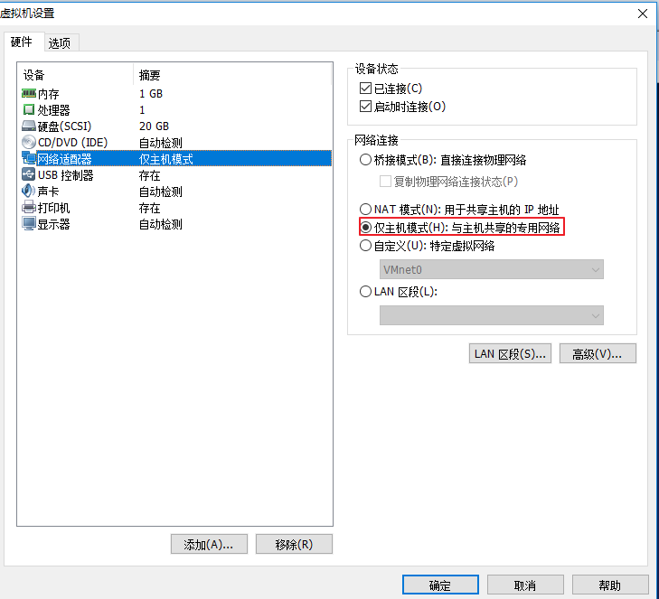

配置网络：



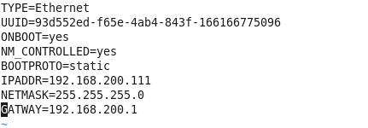

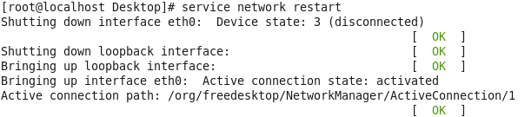

## 修改主机名

[root@localhost ~]# vim /etc/sysconfig/network



修改主机名与ip的映射关系：

[root@localhost ~]# vim /etc/hosts



## 关闭防火墙

[root@localhost ~]# service iptables stop/start/stutus

设置启动时防火墙的关闭状态

[root@localhost ~]# chkconfig iptables off

## 创建icss用户

[root@localhost ~]# useradd icss

[root@localhost ~]# passwd icss

## 配置icss用户具有root权限

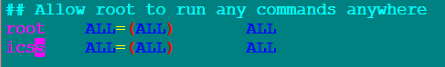

## 创建文件夹并修改归属

创建文件夹用于安装软件：

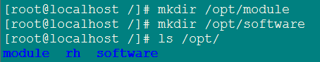

修改文件夹所有者与组：

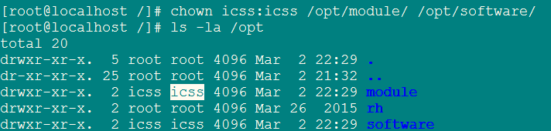

## 安装jdk

### 卸载原有的jdk

[root@localhost software]# rpm -qa | grep java

tzdata-java-2016c-1.el6.noarch

java-1.7.0-openjdk-1.7.0.99-2.6.5.1.el6.x86_64

java-1.6.0-openjdk-1.6.0.38-1.13.10.4.el6.x86_64

[root@localhost software]# rpm -e --nodeps java-1.6.0-openjdk-1.6.0.38-1.13.10.4.el6.x86_64

[root@localhost software]# rpm -e --nodeps java-1.7.0-openjdk-1.7.0.99-2.6.5.1.el6.x86_64

### 安装jdk1.8

解压jdk:

[root@localhost software]# tar -zxvf jdk-8u144-linux-x64.tar.gz -C /opt/module/

配置环境变量：

[root@localhost software]# vim /etc/profile

export JAVA_HOME=/opt/module/jdk1.8.0_144

export PATH=$PATH:$JAVA_HOME/bin

生效配置的环境变量：

[root@localhost software]# source /etc/profile

查看java版本：

[root@localhost software]# java -version

java version "1.8.0_144"

Java(TM) SE Runtime Environment (build 1.8.0_144-b01)

Java HotSpot(TM) 64-Bit Server VM (build 25.144-b01, mixed mode)

## 修改非图形方式启动linux系统

[root@localhost ~]#vim /etc/inittab

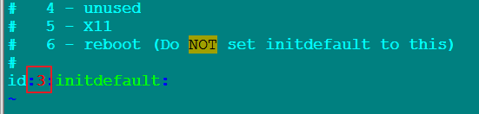

# 了解hadoop运行模式

1.独立(本地)运行模式:

无需任何守护进程,所有的程序都运行在同一个JVM上执行。在独立模式下调试MR程序非常高效方便。所以一般该模式主要是在学习或者开发阶段调试使用 。

2.伪分布式模式:

Hadoop守护进程运行在本地机器上,模拟一个小规模的集群,换句话说,可以配置一台机器的Hadoop集群,伪分布式是完全分布式的一个特例。

3.完全分布式模式:

Hadoop守护进程运行在一个集群上

# 独立(本地)运行模式安装

## 下载hadoop

<https://archive.apache.org/dist/hadoop/core/hadoop-2.7.2/>

## 上传hadoop安装包并解压

[icss@hdp01 software]$ tar -zxvf hadoop-2.7.2.tar.gz -C /opt/module/

[icss@hdp01 module]$ mv hadoop-2.7.2/ hadoop

## Hadoop环境变量配置

[icss@hdp01 hadoop]$ sudo vim /etc/profile



注意：需要重启linux，配置的环境变量才生效。

## 测试本地运行模式

$ mkdir input

$ cp etc/hadoop/*.xml input

$ bin/hadoop jar share/hadoop/mapreduce/hadoop-mapreduce-examples-3.2.1.jar grep input output 'dfs[a-z.]+'

$ cat output/*

# 伪分布式模式-HDFS配置

## 配置java路径

[icss@hdp01 hadoop]$ vim hadoop-env.sh

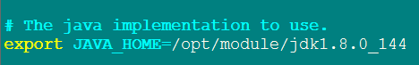

## 配置core-site.xml

[icss@hdp01 hadoop]$ vim core-site.xml

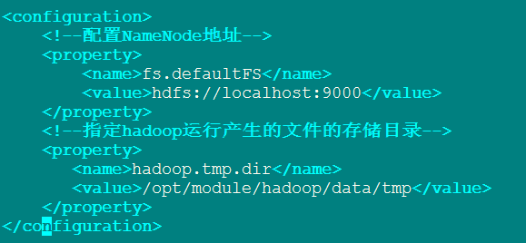

## 配置hdfs-site.xml

[icss@hdp01 hadoop]$ vim hdfs-site.xml

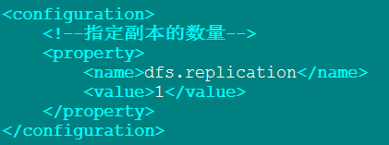

## 启动集群

注意：在首次启动时要对文件系统进行格式化

[icss@hdp01 hadoop]$ bin/hdfs namenode –format

### 同时启动NameNode和DataNode

[icss@hdp01 hadoop]$ sbin/start-dfs.sh

### 启动NameNode节点

[icss@hdp01 hadoop]$ sbin/hadoop-daemon.sh start namenode

查看进程：

[icss@hdp01 hadoop]$ jps

2306 Jps

2267 NameNode

### 启动DataNode节点

[icss@hdp01 hadoop]$ sbin/hadoop-daemon.sh start datanode

## 查看web端hdfs文件系统

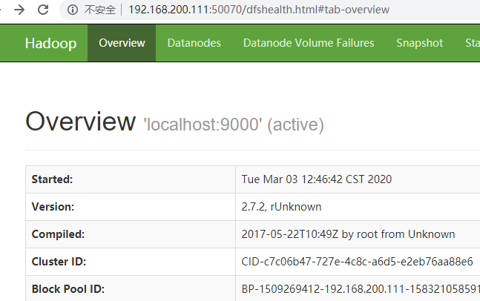

## 测试Hdfs文件系统

[icss@hdp01 hadoop]$ bin/hdfs dfs -mkdir /user/icss/input

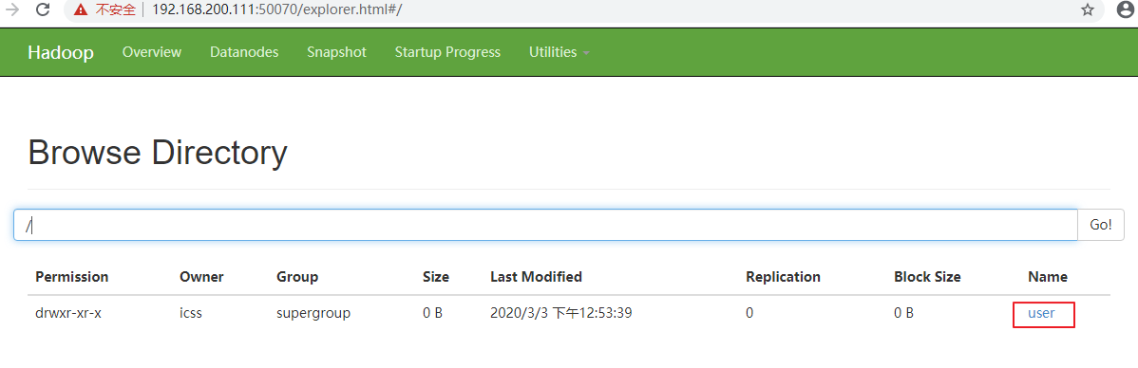

# 伪分布式模式-YARN配置

## 配置jdk路径

[icss@hdp01 hadoop]$ vim yarn-env.sh

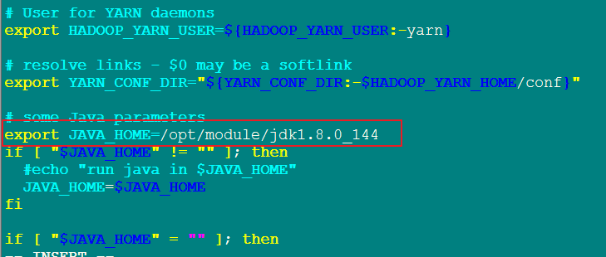

## 配置yarn-site.xml

[icss@hdp01 hadoop]$ vim yarn-site.xml

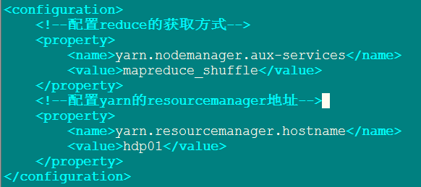

## 配置jdk路径

[icss@hdp01 hadoop]$ vim mapred-env.sh

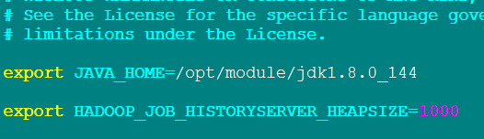

## 配置mapred-site.xml

[icss@hdp01 hadoop]$ mv mapred-site.xml.template mapred-site.xml

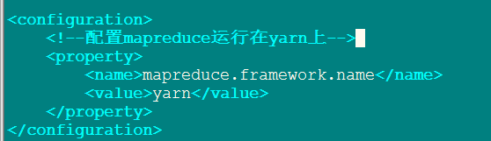

## 启动集群

启动resourcemanager:

[icss@hdp01 hadoop]$ sbin/yarn-daemon.sh start resourcemanager

启动nodemanager:

[icss@hdp01 hadoop]$ sbin/yarn-daemon.sh start nodemanager

## 在浏览器中查看yarn集群

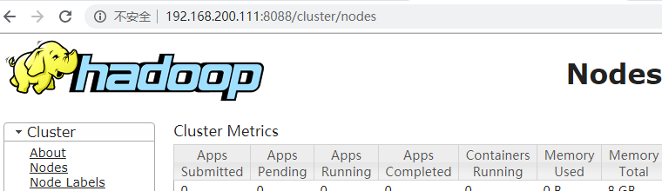

# 配置历史服务器

## 配置mapred-site.xml

[icss@hdp01 hadoop]$ vim mapred-site.xml

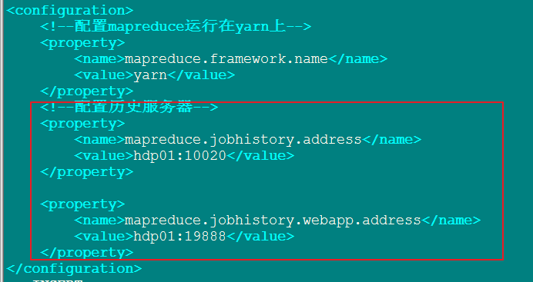

## 启动历史服务器

[icss@hdp01 hadoop]$ sbin/mr-jobhistory-daemon.sh start historyserver

## 查看进程

[icss@hdp01 hadoop]$ jps

3235 NodeManager

4551 JobHistoryServer

2359 DataNode

4584 Jps

2986 ResourceManager

2267 NameNode

## 浏览器查看历史服务器



## 测试yarn执行单词统计

### 上传文件到HDFS存储

[icss@hdp01 hadoop]$ bin/hdfs dfs -put /home/icss/input/word.txt hdfs://localhost:9000/user/icss/input

### 执行单词统计

[icss@hdp01 hadoop]$ hadoop jar /opt/module/hadoop/share/hadoop/mapreduce/hadoop-mapreduce-examples-2.7.2.jar wordcount hdfs://localhost:9000/user/icss/input hdfs://localhost:9000/user/icss/output

### 查询历史服务器记录

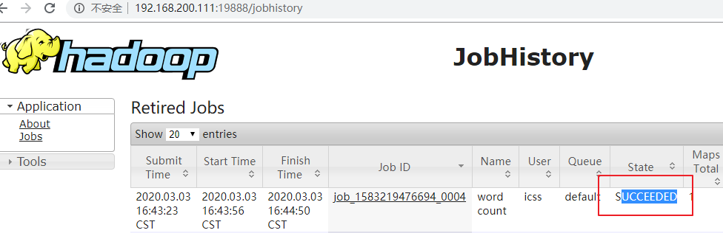

# 完全分布式安装

## Hadoop的运行环境配置

见前面的配置

## 集群时间同步

时间同步的方式：指定一台服务器为时间同步服务器，其它机器与它的时间进行同步。

## 配置ntp时间同步服务器

查看是否安装ntp软件：

[icss@hdp01 ~]$ rpm -qa |grep ntp

fontpackages-filesystem-1.41-1.1.el6.noarch

ntpdate-4.2.6p5-10.el6.centos.x86_64

ntp-4.2.6p5-10.el6.centos.x86_64

### 配置ntp服务器端（必须以root用户进行配置）

[root@hdp01 ~]# vim /etc/ntp.conf

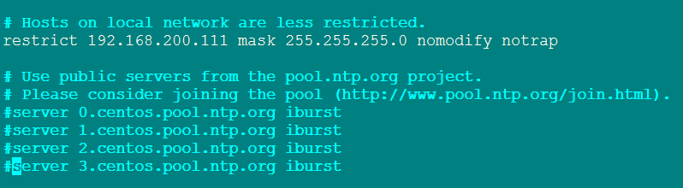

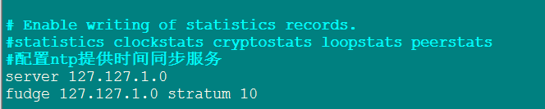

### Ntp客户端配置（必须以root用户进行配置）

[root@hdp01 ~]# vim /etc/ntp.conf

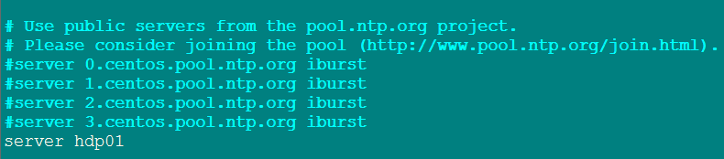

### 查看ntp的状态

[root@hdp01 ~]# service ntpd status

### 启动ntp服务

[root@hdp01 ~]# service ntpd start

### 把ntpd加入开机启动

[root@hdp01 ~]# chkconfig ntpd on

## SSH免密登录原理

### Ssh使用

[root@hdp01 ~]# ssh 主机名或ip

### 在本机上生成公钥和私钥

[root@hdp01 ~]# ssh-keygen -t rsa

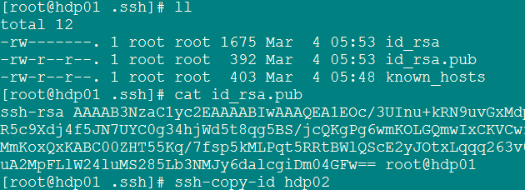

### 文件说明

known_hosts ：记录ssh访问过的计算机公钥

id_rsa：生成的私钥

id_rsa.pub：生成的公钥

authorized_keys：记录免密码登录的服务器公钥

### 免密登录原理

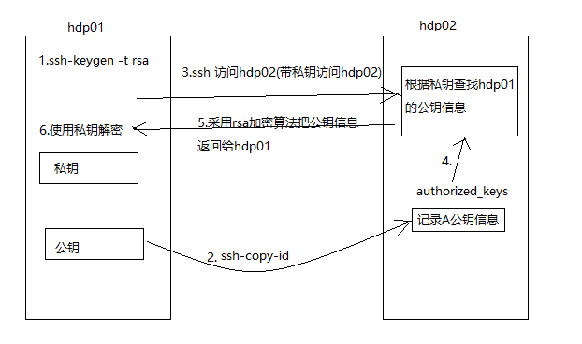

### 所有的机器配置免密码登录

所有机器都要配置免密码登录

[root@hdp03 ~]# ssh-copy-id hdp01

[root@hdp03 ~]# ssh-copy-id hdp02

[root@hdp03 ~]# ssh-copy-id hdp03

## scp与rsync的使用

### scp远程复制

scp –r 源目录 目标目录

如：

[icss@hdp01 ~]$ scp -r input/ icss@hdp02:/home/icss/

### rsync远程复制

[icss@hdp01 output]$ rsync -rvl /home/icss/output icss@hdp02:/home/icss/

-r 递归复制目录

-v 显示复制的过程

-l 拷贝符号连接

### scp和rsync区别

使用rsync要比scp的复制速度快，因为rsync只对差异文件进行复制。

## 编写集群文件复制脚本

### 创建脚本目录

[icss@hdp01 ~]$ mkdir bin

### 编写集群复制的脚本

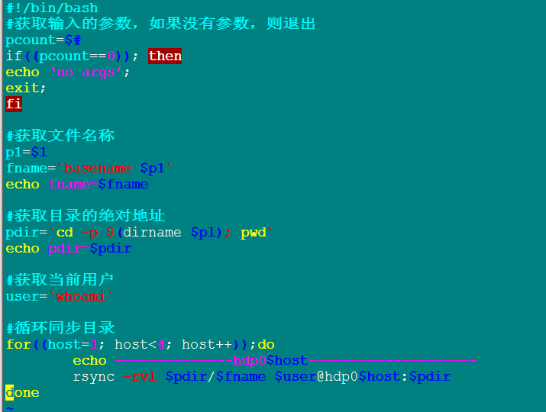

## 集群规划

|  |  |  |  |
| --- | --- | --- | --- |
|  | Hdp01 | Hdp02 | Hdp03 |
| HDFS | NameNode  DataNode | DataNode | SecondaryNameNode  DataNode |
| YARN | NodeManager | ResourceManager  NodeManager | NodeManager |

## 配置集群

### HDFS配置

#### 配置core-site.xml

|  |
| --- |
| <configuration>  <!--配置NameNode地址-->  <property>  <name>fs.defaultFS</name>  <value>hdfs://hdp01:9000</value>  </property>  <!--指定hadoop运行产生的文件的存储目录-->  <property>  <name>hadoop.tmp.dir</name>  <value>/opt/module/hadoop/data/tmp</value>  </property>  </configuration> |

#### 配置hadoop-env.sh

修改jdk路径：

export JAVA_HOME=/opt/module/jdk1.8.0_144

#### 配置hdfs-site.xml

[icss@hdp01 hadoop]$ vim hdfs-site.xml

|  |
| --- |
| <configuration>  <!--指定副本的数量-->  <property>  <name>dfs.replication</name>  <value>3</value>  </property>  <!--配置SecondaryNameNode-->  <property>  <name>dfs.namenode.secondary.http-address</name>  <value>hdp03:50090</value>  </property>  </configuration> |

### YARN配置

#### 修改yarn的jdk环境 yarn-env.sh

export JAVA_HOME=/opt/module/jdk1.8.0_144

#### 配置yarn-site.xml

|  |
| --- |
| <configuration>  <!--配置reduce的获取方式-->  <property>  <name>yarn.nodemanager.aux-services</name>  <value>mapreduce_shuffle</value>  </property>  <!--配置yarn的resourcemanager地址-->  <property>  <name>yarn.resourcemanager.hostname</name>  <value>hdp02</value>  </property>  </configuration> |

#### 配置mapreduce

配置jdk环境：

[icss@hdp01 hadoop]$ vim mapred-env.sh

export JAVA_HOME=/opt/module/jdk1.8.0_144

[icss@hdp01 hadoop]$ vim mapred-site.xml

|  |
| --- |
| <configuration>  <!--配置mapreduce运行在yarn上-->  <property>  <name>mapreduce.framework.name</name>  <value>yarn</value>  </property>  <!--配置历史服务器-->  <property>  <name>mapreduce.jobhistory.address</name>  <value>hdp01:10020</value>  </property>  <property>  <name>mapreduce.jobhistory.webapp.address</name>  <value>hdp01:19888</value>  </property>  </configuration> |

### 把配置好的集群配置文件进行同步

[icss@hdp01 module]$ cprsync hadoop/

## 测试集群

### 配置slaves

[icss@hdp01 hadoop]$ vi slaves

hdp01

hdp02

hdp03

### 第一次启动集群格式化namenode元数据

[icss@hdp01 hadoop]$ hadoop namenode –format

### 进行集群数据同步

[icss@hdp01 module]$ cprsync hadoop/

### 启动集群HDFS命令

#### 启动namenode节点

[icss@hdp01 hadoop]$ sbin/hadoop-daemon.sh start namenode

#### 启动datanode节点

[icss@hdp01 hadoop]$ sbin/hadoop-daemon.sh start datanode

#### 启动secondarynamenode节点

[icss@hdp03 hadoop]$ sbin/hadoop-daemon.sh start secondarynamenode

#### 查看进程

[icss@hdp01 hadoop]$ jps

26756 DataNode

26664 NameNode

26829 Jps

[icss@hdp02 hadoop]$ jps

19671 Jps

19598 DataNode

[icss@hdp03 hadoop]$ jps

20049 Jps

19909 DataNode

20007 SecondaryNameNode

### 启动集群YRAN命令

#### 启动resourcemanager

[icss@hdp02 hadoop]$ sbin/yarn-daemon.sh start resourcemanager

#### 启动nodemanager

[icss@hdp02 hadoop]$ sbin/yarn-daemon.sh start nodemanager

#### 查看进程

[icss@hdp01 hadoop]$ jps

26756 DataNode

26664 NameNode

26872 NodeManager

26971 Jps

[icss@hdp02 hadoop]$ jps

20052 Jps

19708 ResourceManager

19598 DataNode

19951 NodeManager

[icss@hdp03 hadoop]$ jps

19909 DataNode

20198 Jps

20007 SecondaryNameNode

20095 NodeManager

### 通过网页查看

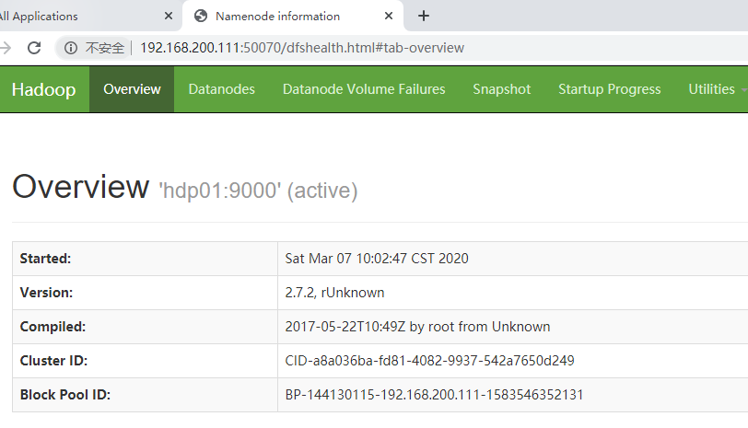

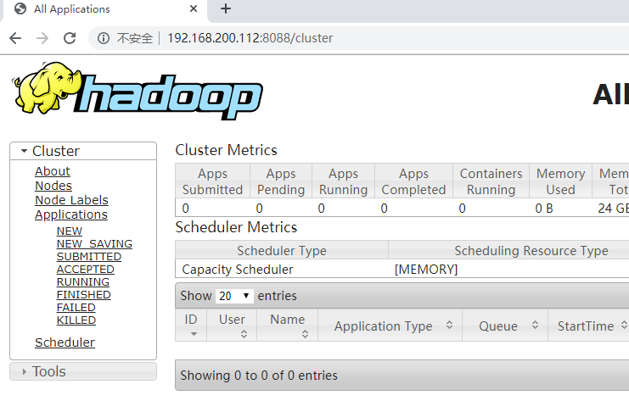

## 集群启动、停止命令

### 单个组件启动、停止命令

#### HDFS启动/停止

sbin/hadoop-daemon.sh start|stop namenode|datanode|secondarynamenode

#### YARN启动/停止

sbin/yarn-daemon.sh start|stop resourcemanager|nodemanager

### 每个模块启动/停止（前提配置ssh免密码登录）

#### HDFS启动/停止

[icss@hdp01 hadoop]$ sbin/start-dfs.sh

[icss@hdp01 hadoop]$ sbin/stop-dfs.sh

#### YARN启动/停止

[icss@hdp02 hadoop]$ sbin/start-yarn.sh

[icss@hdp02 hadoop]$ sbin/stop-yarn.sh

### 全部集群启动/停止 （不建议使用）

[icss@hdp02 hadoop]$ sbin/start-all.sh

[icss@hdp02 hadoop]$ sbin/stop-all.sh

# 本章总结

Hadoop的安装，安装hadoop运行环境配置，了解运行模式：本地模式与安装、伪分布式模式与安装、完全分布式模式与安装。